**IW-II – Interface Web II – Prof. Anderson Vanin**

**Exercício com Bootstrap**

Um cliente deseja melhorar o visual de seu site aplicando alguns componentes do Bootstrap em seu layout. Com base nas imagens abaixo, crie um novo layout para esse site utilizando Bootstrap. O uso dos componentes é livre, escolha por exemplo: um menu, banners, caixas de texto etc..

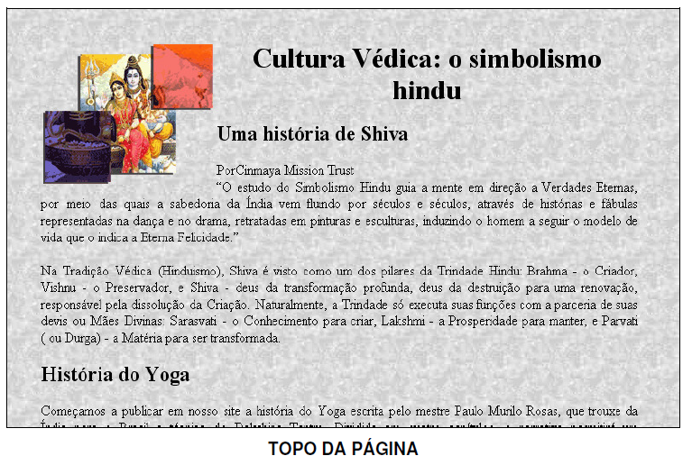

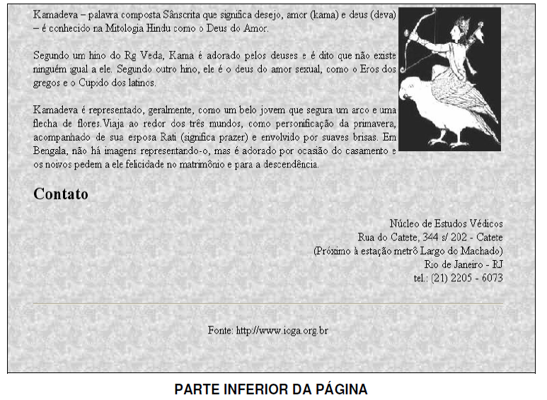

Crie uma pasta e ao final compacte todos os arquivos utilizados no novo layout para o envio.